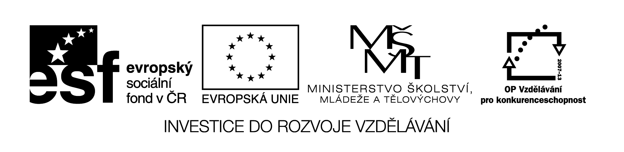

Název sady: Matematika

Autor: Radka Havlová

Rok vytvoření: 2013

Zaměření: 2. stupeň

Kategorie: Matematika a její aplikace

Klíčová slova: kružnice, přímka, Thaletova věta, obvod kruhu, obsah kruhu, přímá úměrnost, nepřímá úměrnost, trojčlenka, mocniny, operace s mocninami, rovnoběžník, výška rovnoběžníku, obvod a obsah rovnoběžníku, lichoběžník, obvod a obsah lichoběžníku, trojúhelník, obvod a obsah trojúhelníku, mnohoúhelník, množiny bodů

Sada je zaměřena na výklad a procvičování matematických pojmů a operací. Seznamuje s výpočty obvodů a obsahů plošných geometrických útvarů, utváří představu o množinách bodů v rovině a prostoru a jejich vzájemném průniku.